Уважаемые коллеги - МОРЖИ!
15 января 2017 г., в воскресенье, Клуб «МОРЖИ СТОЛИЦЫ» проведет на площадке для закаливания на пляже Лысой горы (улица Живописная 50) большой праздник моржей с коллективной разминкой на снегу и заплывами в ледяной воде на скорость. Поддержку в проведении мероприятия оказывает Телеканал RT ("Russia Today”) и Продюсер программы "Специальный репортаж" Евгения Усачева. https://doc.rt.com/o-nas/ Телеканал обеспечивает награждение детей, покоривших ледяную воду, и победителей скоростных заплывов в 5 возрастных группах, а также сделает репортаж о русском национальном виде спорта – зимнее плавание и зимних забавах людей в России на примере нашего мероприятия. О закаливании детей и о наших спортивных семьях расскажет еще одна телекомпания, которая будет снимать наши весёлые старты - ТВ «Лайф» (www.life.ru) и руководитель направления «Семья и дети» портала Тихомирова Анастасия.
Фотокорреспондент журнала «Огонек» Глобина Анастасия напишет репортаж с фотографиями нашего фестиваля. Фотограф ИТАР ТАСС Юрий Машков для нас сделает роскошные фото.
Формат фестиваля закаливания и зимнего плавания «РУССКАЯ ЗИМА 2017» предполагает 2 части мероприятия: шоу моржей и спортивную часть. В первой части Клуб «МОРЖИ СТОЛИЦЫ» покажет номер «Лебеди», который является визитной карточкой Клуба. И «МОРЖИ СТОЛИЦЫ» проведут коллективную разминку в купальных костюмах на снегу с применением снежных ванн и упражнений на разогрев всех групп мышц. Если будут заявки от других Клубов на участие в шоу программе – это приветствуется. Создадим праздничное настроение вместе!!!
Место проведения соревнований: г. Москва, река Москва пляж в районе Строгинского моста (улица Живописная 50). Соревнования проводятся в проруби длиной 30 м.без специального оборудования. Рассчитывайте свои силы!!!
Для детей предусмотрен вход в воду с песчаного берега и длина детской дистанции составляет 10 м ( 5 м туда и 5 м обратно), прямой участок проруби предназначен для скоростных заплывов взрослых. Его длина составляет 25 м.
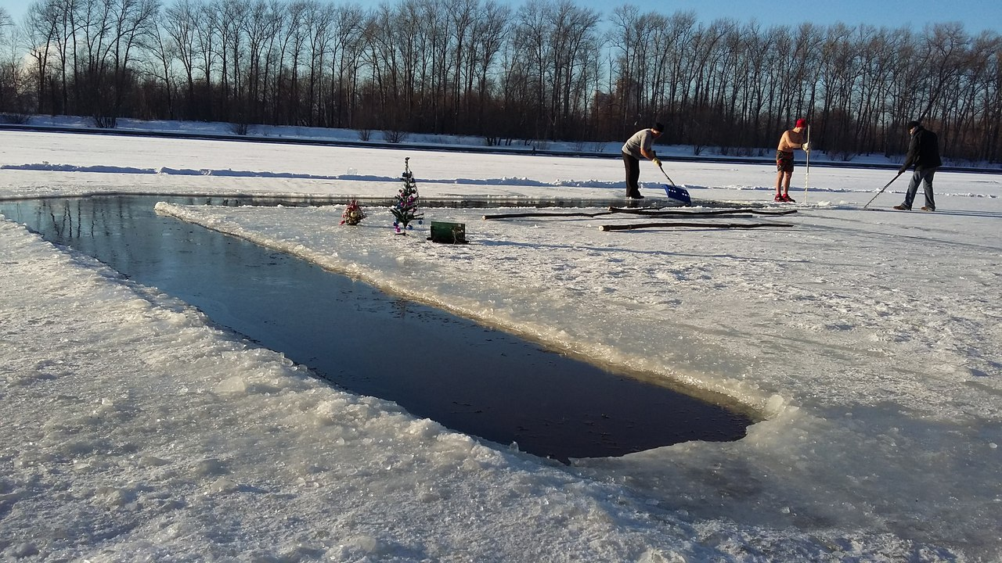
Положение
1). В борьбу за призы могут вступить любители зимнего плавания любого возраста со специальной подготовкой к экстремальному плаванию в ледяной воде. За детей несут ответственность родители.
2). Победители и призеры определяются по лучшему времени на дистанции в личном зачете.
3). Награждение производится по 5 возрастным группам.
Скоростная эстафета будет проводиться при наличии заявок от команд. Состав команд смешанный (мужчины и женщины), возраст участников любой. Зачет – абсолютный. Особенности эстафеты – старт и передача эстафеты производится прыжком в прорубь (лестницы отсутствуют). Штрафов за фальстарт не будет. Наша задача получить удовольствие от спортивной борьбы и доставить удовольствие болельщикам. А также, показать, что эстафета – это один из видов соревнований в дисциплине «зимнее плавание»
Положение
соревнований по экстремальному плаванию в ледяной воде в проруби.
Соревнования проводятся по следующим возрастным группам:
1 группа до 18 лет
2 группа 18-30 лет
3 группа 31-50 лет
4 группа 51-60 лет
5 группа 61 и старше

- Цели и задачи соревнований:
- Закаливание детей;
- пропаганда здорового образа жизни;
- привлечение к зимнему плаванию людей всех возрастов;
- пропаганда и популяризация зимнего плавания как национального вида спорта;
- объединение спортсменов и любителей в зимнем плавании;
- выявление сильнейших спортсменов;
- популяризация водных видов спорта;
- укрепление дружественных связей между клубами закаливания и зимнего плавания Москвы и области.

2. Сроки и место проведения соревнований:
Соревнования проводятся 15 января 2017 в акватории Москва реки в Щукино г. Москва
Регистрация участников в 10:00. начало программы в 11:00.

3. Руководство подготовкой и проведением соревнований. Подготовку к соревнованиям осуществляет Оргкомитет и Клуб закаливания и зимнего плавания «МОРЖИ СТОЛИЦЫ»
Непосредственное руководство по проведению соревнований возлагается на судейскую коллегию телеканала «Раша тудей».

4. Участники соревнований и условия допуска.
К участию в соревнованиях приглашаются члены клубов закаливания и зимнего плавания ЛЮБОГО ВОЗРАСТА, имеющие опыт и плавательную подготовку в холодной и ледяной воде. Участники при себе должны иметь допуск врача к участию в соревнованиях. Для детей обязательна страховка родителей на проруби, допуск врача и расписка родителей об ответственности за здоровье ребенка во время соревнований. Спортсмены принимают на себя все риски, связанные с участием в соревнованиях, и заверяют ответственность за собственное здоровье во время соревнований личной подписью в заявке.
5. Экипировка.
Гидрокостюм и неопреновые шорты исключены. Неопреновая шапочка разрешается.
6. Соревнования лично - командные. Участник соревнований может стартовать во всех видах программы.

7. Программа соревнований.

10.00 – 11.00 Регистрация участников и подготовка проруби:
11.00 - Открытие соревнований, парад
11.15 – шоу программа моржей. Номер «ЛЕБЕДИ»
11.30 – КОЛЛЕКТИВНАЯ РАЗМИНКА НА СНЕГУ.
11.45 – заплывы и окунание детей и новичков.
12.00 - веселые старты ЭСТАФЕТЫ.
12.15 – скоростные заплывы в проруби 25 м (стиль свободный)
12.30 - скоростные заплывы в проруби 50 м( стиль свободный)
13.00 дружеские заплывы на произвольные дистанции.
Оргкомитет соревнований оставляет за собой право изменения регламента соревнований в зависимости от погодных и иных условий.
13.15 Награждение. Чаепитие.
8. Безопасность на воде обеспечивается сотрудниками МЧС. Судейская коллегия имеет право не допускать к соревнованиям неподготовленных участников.

9. Определение победителей.
Победители определяются в каждой возрастной группе по лучшему результату, показанному на дистанции.
Результат определяется отдельно среди мужчин и женщин в каждой возрастной группе.
10. Награждение.
Победители и призёры награждаются грамотами и подарками. (пледы, кружки, термокружки)
Награждение производится, исходя из возможностей спонсора. Все дети получат признание и подарки. Остальное – на усмотрение спонсора.

11. Финансирование.
Расходы, связанные с организацией и проведением соревнований несет Клуб «МОРЖИ СТОЛИЦЫ».
Стартовые взносы отсутствуют.
Бани нет. Помещение для переодевания в наличии. В помещении может находиться ограниченное количество людей. Просим принять во внимание объективные условия для занятий. Организаторы приложат все усилия, чтобы обеспечить максимальное удобство для участников.

12. Порядок подачи заявок.
Заявки на участие принимаются с момента получения приглашения на эл. Адрес beautylife@mail.ru по установленной форме.
Организатор соревнований Председатель клуба «МОРЖИ СТОЛИЦЫ»
Серая Наталья Александровна. Тел +7 915 1882108
Спортсмены без заявок к участию в соревнованиях не допускаются.
Данное положение является официальным вызовом на соревнования.

Оргкомитет по проведению соревнований

 | ПРИЛОЖЕНИЕ  К ПОЛОЖЕНИЮ О ПРОВЕДЕНИИ  Веселых стартов в Клубе «МОРЖИ СТОЛИЦЫ» «РУССКАЯ ЗИМА 2017» по экстремальному плаванию в холодной и ледяной воде  ЗАЯВКА НА УЧАСТИЕ
Имя, фамилия пловца:
____________________________________________________________________________________________________

Дата рождения | Возраст (лет) | Телефон | e-mail | Клуб,  город | 25  в.с. | 50 м в.с. | Свободный заплыв, марафон
 |  |  |  |  |  |  | (наличие страхующего ассистента обязательно)
Результат:

РАСПИСКА ОБ ОТВЕТСТВЕННОСТИ
Настоящей РАСПИСКОЙ, Я, участник КУБКА МОРЖЕЙ СТОЛИЦЫ

(ф.и.о.)______________________________________________________________________________________________________________
паспорт (серия, номер, кем и когда выдан) ____________________________________________________
подтверждаю, что с правилами проведения заплыва ознакомлен (а), их понимаю и полностью признаю. Обязуюсь строго выполнять все требования Положения мероприятия, организатора и судейской коллегии, соблюдать все меры безопасности во время участия в заплыве. Подтверждаю, что осознаю возможные последствия, которые могут наступить для меня при нахождении в холодной воде (независимо от продолжительности выбранной дистанции).
Я, как Участник соревнований, подтверждаю, что в случае наступления любых неблагоприятных последствий вследствие нахождения в холодной воде, ЛИЧНО и в полном объёме НЕСУ ОТВЕТСТВЕННОСТЬ за состояние своего здоровья и исключаю возможные претензии к любым третьим лицам (в том числе к Организатору соревнований).

Ф.И.О. ближайшего родственника и номер его телефона:
Ф.И.О. спортсмена_______________________________________________________________
Подпись________________________ / дата

Заявка на эстафету 4 по 25 м в стиль

Клуб
Город

1 | Ф.и. | возраст
2
3
4

